Hoja Caratula
Grupo: organización y entrega del trabajo jueves 14/08 (Leer anexo)
Para tener en cuenta todos los estudiantes
- Al finalizar el trabajo antes de imprimir eliminar todo lo escrito en rojo, son acotaciones y correcciones echas por la profesora.
- Tener en consideración los compañeros que faltan agregarse a los grupos, donde faltan personas y ayudar en lo que necesite el grupo.
- Pensaren en flayer y difusión para los días o día de votación.
- Considerar la caracterización del personaje: ¿cómo podemos realizarlo, que necesitamos? ¿estamos a tiempo de realizarlo? Quedar de acuerdo con los compañeros,

Hoja N°1 Monologo del personaje
Grupo: Monologo
Estudiantes: Alan Gonzales, Isaac Frias
(colocar el concepto buscado por los estudiantes)
El Puma Nardo
Hola mi nombre es nardo soy un puma lo que me gusta hacer es divertirme por eso vine a estudiar a este colegio para que todos conmigo pasen un gran día, y no solo por hoy si no TODAA la semana, incluyendo el finde, como creo que nadie merece ser una persona aburrida estoy para que todas las personas se diviertan conmigo, además se algunos chistes, estoy para ayudar a los chicos que se sienten tristes… (arreglar y colocar de donde proviene viendo las páginas de las características, también colocar valores que promueve este personaje)

Hoja N°2 Características Físicas, psicoemocionales y valores
Grupo: Características Generales del personaje.
Estudiantes: Joaquín Sánchez, Fausto Riveros, Tadeo Brizuela, Alejo Morales, Ángel Agüero, José Luis Herrera, Santino Montiveros.
Características:
Altura 1,70
Ojos marrones
Caracterización:
Le gusta usar la remera del colegio lo representa
Usa un pantalón …de..tipo…
Usa lentes oscuros
Psico emocional:
Gracioso, divertido, impulsivo e inteligente, tan inteligente que sabe lo que dice y no se deja sobre pensar
Valores:
Es respetuoso, humilde y cariñoso
Sus cosas Favoritas:
las chicas lindas, hamburguesas, gomitas y el desayuno preferido las facturas con la coca

(AGREGAR MAS DETALLES QUE PODRIAN ENRRIQUESER LA HISTORIA)

HOJA N°3 imagen completa de la mascota, acá las estudiantes después de realizar los bocetos pueden usar otros métodos de edición, app de celu, canvas, Photoshop o alguna ia de imágenes para optimizar la visualización, más definida del personaje, los diferentes conceptos explorados se tendrán que adjuntar en la parte de anexos ultima hoja.
También el grupo está encargado de realizar una frase que sea icónica y represente al personaje.
Grupo: Imagen (bosquejo) de la mascota “El puma Nardo”
Estudiantes: Eunice Elgeta, Iara Oyola, Tiziana Cabrera, Melena Luna, Alegra Cuello, Xiomara palacio.

Hoja N°4 en esta página se tiene que desarrollar una situación de conflicto, se plasmará estilo comic, donde el personaje ponga en juego su valor, a través de imágenes y diálogos, será el encargado de resaltar su frase.
Se adjuntan 2 cuadros para la mejor elección, agrandar para poder dibujar y que ocupe gran parte de la hoja (utilizar 1 de preferencia, elegir otro de preferencia) después de realizar los bocetos pueden usar otros métodos de edición, app de celu, canvas, Photoshop o alguna ia de imágenes para optimizar la visualización, más definida del personaje, los diferentes conceptos explorados se tendrán que adjuntar en la parte de anexos ultima hoja.
Grupo: Relato del personaje colocar nombre a la escena ej: “Así nacen los ídolos”
Estudiantes: Franco Naranjo, Emir Assayas, Thiago Assayas, Cabrera Iara, Pablo Martín, Samir Tejada
- Situaciones planteadas: una chica estaba en el patio y un chico la agarra para secuestrarla llega el puma y la rescata
- El puma ve como acosa a un chico y fue ayudar
- Un chico se encuentra siendo acosado por un grupo de chicas y el puma lo ve y salva y dice: soy … y puedo ayudar a la gente no tengan miedo,
Elijan 1 situación y desarrollen en el cuadro.
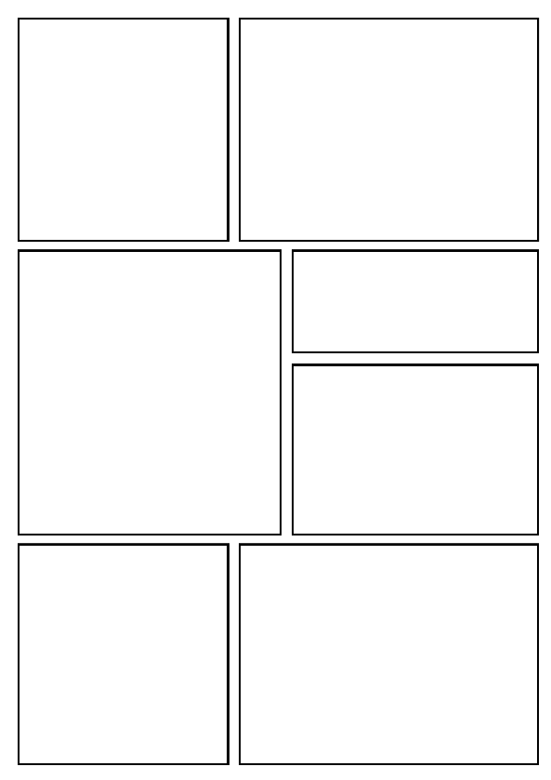
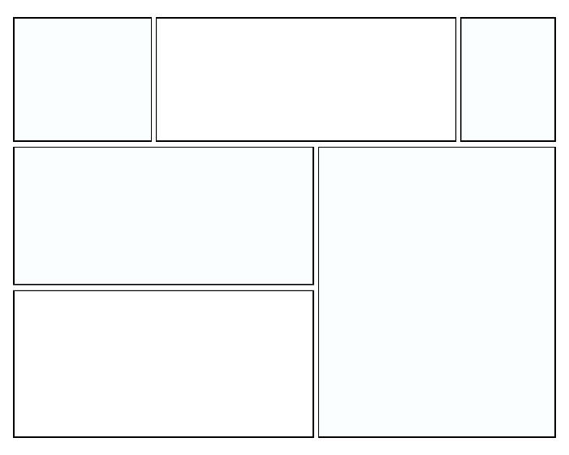

Anexo
Grupo: Organización y entrega del proyecto
Estudiantes:
Acá los estudiantes deberán colocar el registro del trabajo realizado, fotos, imágenes y textos escritos previamente.
Puede contenes una descripción de parte de los estudiantes de cómo se trabajó el proyecto.
